Санкт-Петербургский политехнический университет Петра Великого Институт компьютерных наук и кибербезопасности
Высшая школа программной инженерии

Курсовая работа

по дисциплине «Управление конфигурацией программного обеспечения»

«Разработка и внедрение MLOps-конвейера для сервиса
прогнозирования стоимости недвижимости»

Выполнил
Студент гр. 5140904/50201 Антонян Д.М.

Руководитель
Ст. преподаватель ВШПИ Павлов Е.А.

Санкт-Петербург 2025

Содержание
Оглавление
1. Задание 3
2. Тестовые данные 4
3. Разработка и тестирование промпта 5
4. Выводы 7
Список использованных источников 8
Приложение П1. 9
П1.1. Текст 2 – результат первого промпта. 9
П1.2. Текст 2 – результат второго промпта. 11

Введение
Целью проекта является преобразование прототипа сервиса по предсказанию стоимости недвижимости в автоматизированную MLOps-систему. Проект должен включать в себя весь цикл модели машинного обучения от автоматического сбора свежих данных с сайта-источника до непрерывного обучения, версионирования, развертывания и мониторинга модели в среде, приближенной к продуктивной. Итогом работы должен стать воспроизводимый пайплайн (конвейер), который позволяет модели адаптироваться к динамичным изменениям на рынке недвижимости без ручного вмешательства.
В ходе работы были использованы следующие инструменты:
    - Git и GitHub для версионирования проекта
    - DVC для управления данными и их версионированием
    - MLFlow для отслеживания экспериментов. Используется для логирования параметров, метрик (RMSE, R2) и регистрации версий моделей.
    - Контейнеризация с помощью Docker и Github Actions
    - Flask для веб-прототипа сервиса
    - Evidently для мониторинга

Ход работы
Теперь перейдем к разработке. На первом этапе была организована структура проекта по принципу разделения ответственности:
    - /src: Исходный код (обучение, веб-сервис, парсер).
    - /data: Данные (под управлением DVC).
    - /.github/workflows: Сценарии автоматизации.
    - requirements.txt: Полный перечень зависимостей для воспроизводимости окружения.
Структура проекта представлена на рисунке 1.
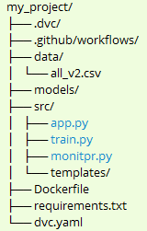
Рис. 1. Структура проекта.

Далее перейдем к пайплайну (конвееру данных). Был реализован автоматизированный процесс (GitHub Action), который по расписанию имитирует сбор данных.
Логика:
- Запуск скрипта обновления данных.
- Фиксация изменений через dvc add.
- Пуш данных в удаленное хранилище и создание коммита с обновленным .dvc файлом в Git.
- Это реализует принцип Continuous Integration для данных.
В скрипт обучения train.py был интегрирован MLflow. При каждом запуске:
- Логируются гиперпараметры (например, количество деревьев в Random Forest).
- Сохраняются метрики качества (MAE, RMSE, R2).
- Артефакт модели (.joblib) автоматически сохраняется в MLflow Model Registry.
- Был настроен GitHub Action training-pipeline.yml, который срабатывает при изменении данных. Модель переобучается автоматически без участия человека (Continuous Training).
Результаты можно отследить в меню Github Actions:
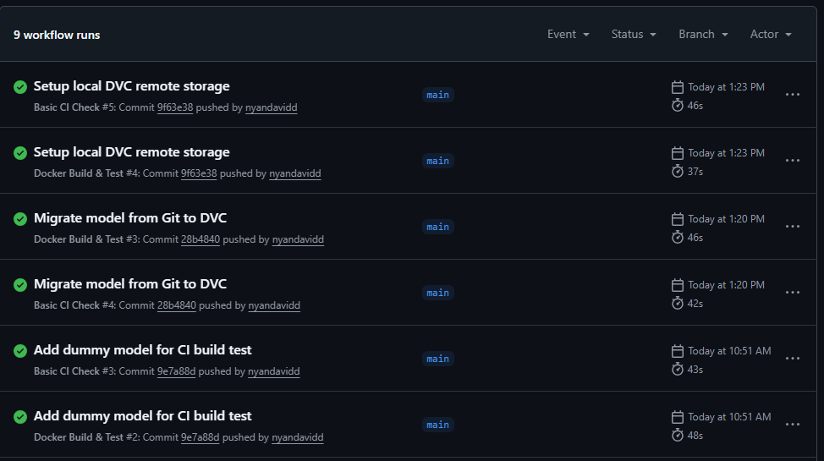
Для развертывания модели разработан Dockerfile. Он упаковывает Python-окружение, Flask-приложение и веса модели в единый изолированный образ.
Процесс доставки (Deployment Pipeline):
- При создании тега в Git или успешном обучении запускается сборка Docker-образа.
- Образ тестируется и готов к развертыванию на сервере.
Это минимизирует риски "проблем окружения" (когда на компьютере разработчика работает, а на сервере — нет).
Для замыкания цикла MLOps внедрен мониторинг на базе Evidently AI:
- Был разработан эндпоинт /metrics.
- Реализован скрипт мониторинга, который сравнивает текущие входящие данные с эталонным датасетом, на котором обучалась модель.
- Генерируются HTML-отчеты о "дрейфе данных". Если характеристики рынка недвижимости резко меняются (например, инфляция), система мониторинга сигнализирует о необходимости переобучения модели.

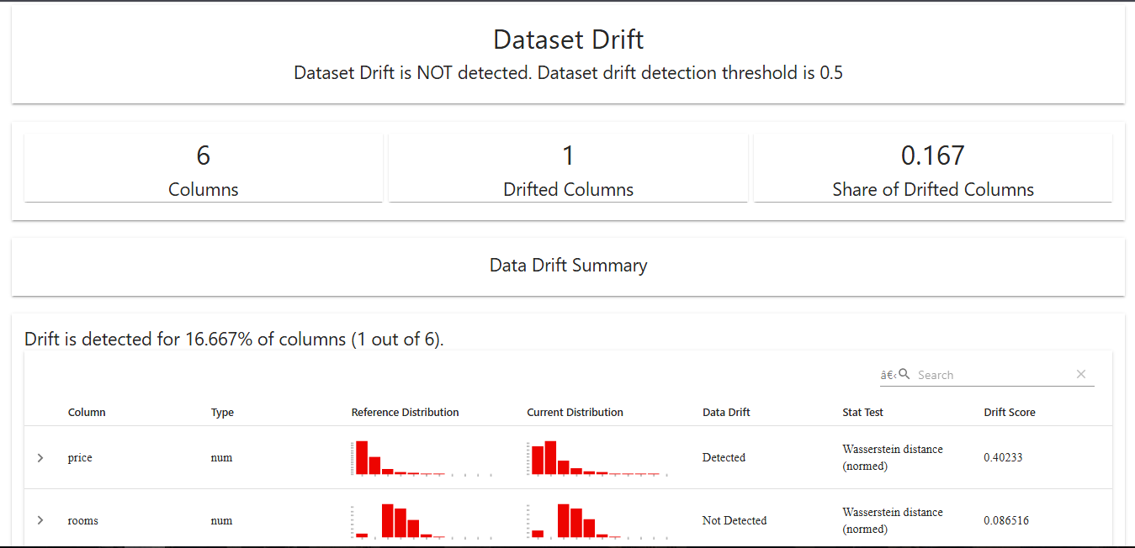
Для отслеживания экспериментов был использован сервис DagsHub. Он работает с репозиториями на GitHub и помогает отслеживать эксперименты c MLFlow:
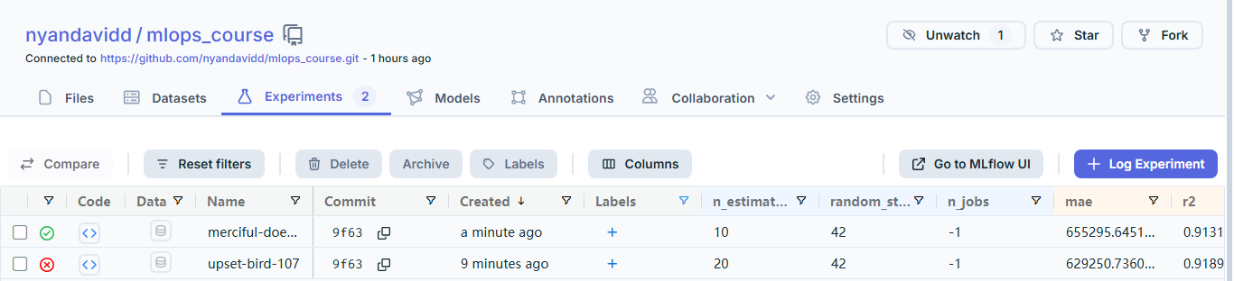

3. Заключение
В ходе работы была создана замкнутая MLOps-система, обладающая следующими свойствами:
- Воспроизводимость: Любой член команды может развернуть проект одной командой благодаря Docker и DVC.
- Прослеживаемость: MLflow позволяет увидеть, на каких именно данных была обучена конкретная версия модели, с её помощью можно легко следить за экспериментами.
- Автоматизация: Рутинные операции по обновлению модели и проверке её качества переложены на GitHub Actions.
Внедрение принципов управления конфигурацией и MLOps позволило превратить аналитический скрипт в устойчивый ИТ-сервис. Разработанный конвейер готов к эксплуатации в динамичных условиях рынка недвижимости, обеспечивая актуальность прогнозов в режиме реального времени.
Результаты на скриншотах подтверждают правильность работы системы.

Список использованных источников
- Вигерс К., Битти Дж. Разработка требований к программному обеспечению. — М.: БХВ-Петербург, 2014
- DVC (Data Version Control) Documentation. — URL: https://dvc.org/doc
- MLflow Documentation. — URL: https://mlflow.org/docs/latest/index.html
- Docker Documentation. — URL: https://docs.docker.com/
- GitHub Actions Documentation. — URL: https://docs.github.com/en/actions
- Evidently AI Documentation. — URL: https://docs.evidentlyai.com/
- Scikit-learn User Guide. — URL: https://scikit-learn.org/stable/user_guide.html

Приложение П1.
- Репозиторий на GitHub: https://github.com/nyandavidd/mlops_course

